FATURAMENTO TECADI
- Responsável pelo envio da planilha é a Daiane
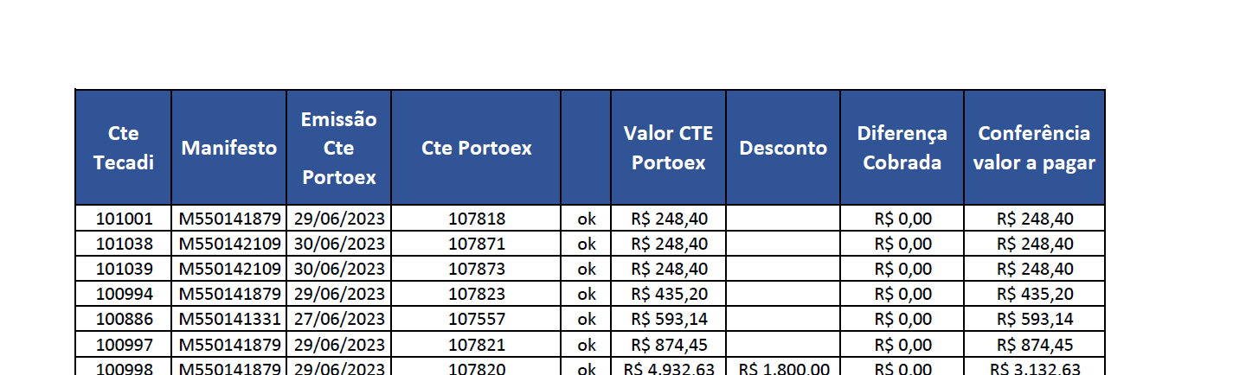
- Será enviado um e-mail com valor total da fatura, vencimento, e o número do pedido, conforme imagem abaixo :
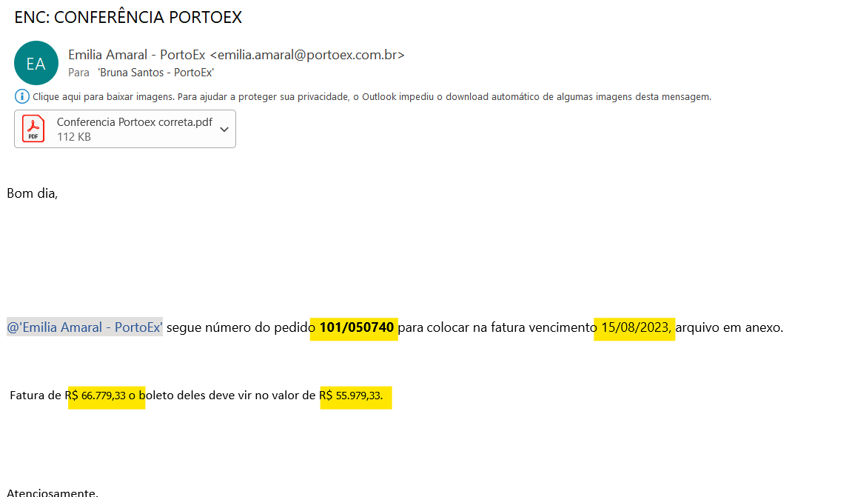
- Imprimir planilha enviada
- GERAR FATURA:
->Financeiro -> Análise de faturamento -> Data do mês anterior -> cliente: TECADI -> Sempre selecionar o cliente com maior número de processos -> MONTAR
- Selecionar por CT-e ( confere o valor e número do CT-e )
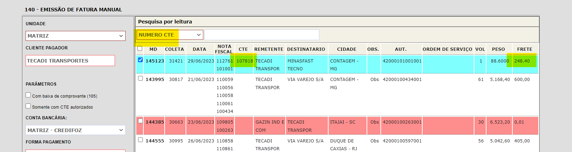
- Após incluir todos os CTe confirmar o valor total da planilha com o e-mail
- Aplicar o desconto informado na planilha e verificar se o valor está igual ao mencionado no e-mail.
- Informar o número do pedido no campo descrição e observação
- Alterar a data de vencimento para o informado no e-mail
- 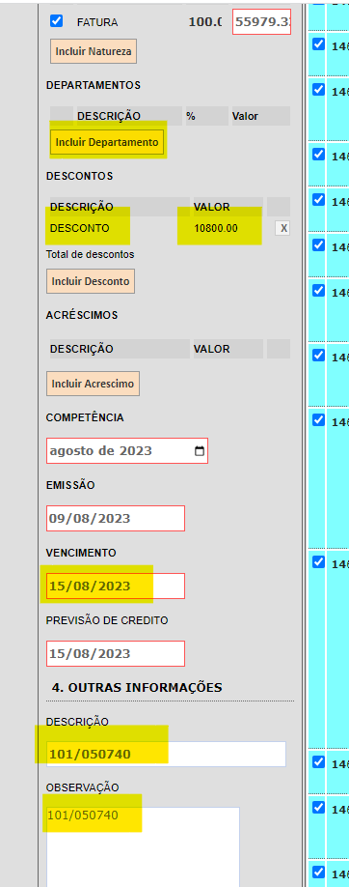
- Enviar fatura Manual ( Salvar fatura e DACTES )
- Enviar para o e-mail

